INFORMÁTICA TRABAJO FINAL

KEWI YILIAN MOYA CATAÑO

MARDEY SOLANYI ARIAS GAVIRIA

ANÍBAL JOSÉ GUERRA SOLER

UNIVERSIDAD DE ANTIOQUIA

2025

MEDELLIN

COLOMBIA

Este informe presenta el desarrollo conceptual de los primeros dos niveles del proyecto final para la asignatura de Informática II. El juego está inspirado en el universo de Dragon Ball y tiene como protagonista a Goku durante su entrenamiento en la Torre Karin. Cada nivel refleja un momento específico del entrenamiento, integrando elementos interactivos, obstáculos y mecánicas de juego acordes al contexto.

Nivel 1: Ascenso por la Torre Karin

Objetivo del Nivel: El jugador controla a Goku, quien debe ascender por la Torre Karin durante un tiempo aproximado de 30 segundos, esquivando diversos obstáculos que simulan ser pájaros que lo atacan o se cruzan en su camino.

Mecánicas y Elementos del Juego:

• Obstáculos Dinámicos: Los pájaros representarán obstáculos en movimiento que el jugador debe esquivar en tiempo real. Estos obstáculos serán tanto los pájaros como la inclusión de péndulos que están colgando en la torre, impidiendo el paso de goku

• Movimiento Parabólico: Para lograr un efecto más realista en el péndulo y esquives de goku, se empleará la física del movimiento parabólico en el movimiento del péndulo

• Duración: El nivel se extiende por 30 segundos, incrementando la dificultad conforme avanza el tiempo.

Nivel 2: Entrenamiento con el Maestro Karin

Objetivo del Nivel:

Este nivel representa el entrenamiento que Goku realiza con el Maestro Karin. A diferencia del nivel anterior, este no es un combate, sino un ejercicio de agilidad, concentración y reflejos.

Mecánicas y Elementos del Juego:

• Interacción con el Maestro Karin: El jugador debe intentar quitarle un vaso de agua al Maestro Karin. Sin embargo, este es muy ágil y lo esquiva constantemente, haciendo que Goku se desconcentre.

• No es una pelea: Se enfatiza que este nivel es de entrenamiento, no de combate. El jugador debe usar precisión y tiempo adecuado para lograr su objetivo.

• Condiciones de victoria/derrota: Si el jugador logra quitarle el vaso al Maestro Karin, gana el nivel. En caso contrario, lo pierde.

AVANCE Y CAMBIOS REALIIZADO DURANTE EL DESARROLLO:

A lo largo del avance del desarrollo del proyecto, se han cambiado muchas características iniciales propuestas del juego. A continuación, los cambios importantes respecto a la primera propuesta.

NIVEL #1: la lógica permaneció de igual manera, el objetivo general es goku subiendo la torre karin, en la cual goku debe esquivar distintos obstáculos, sin embargo, los movimientos y los sprites cambiaron, ya que, los pájaros fueron eliminados, y en su reemplazo, se añadieron tres bolas de ki de diferentes colores que obedecen a diferentes fórmulas físicas, la ki de color rojo obedece al movimiento ondulario, la ki de color azul obedece al movimiento circular y la ki de color verde aplica el fenómeno del impulso. De esta manera cumpliendo con los requisitos funcionales mínimos de las tres físicas, solamente en el primer nivel.

Sprites del primer nivel:







NIVEL #2: este nivel tiene cambios notorios respecto a la propuesta inicial, ya que al final se decidió que se inspiraría en el juego “Fireboy and Watergirl” en el cual, por medio de un mapa se llegue a un destino deseado.

Teniendo en cuenta el concepto del juego mencionado, el objetivo principal es que goku camine por medio del mapa queriendo recolectar bolas de energía ki, y después de tener por lo menos 4 recolectadas, el agua de la torre karin aparece, y una vez que la tome, gana el juego, sin embargo, la dificultad de este juego está en la capacidad del jugador de recolectar las bolas de energía y llegar al cuadro azul que al cumplir la misión se convierte en un cuadro amarillo

Sprites del segundo nivel:

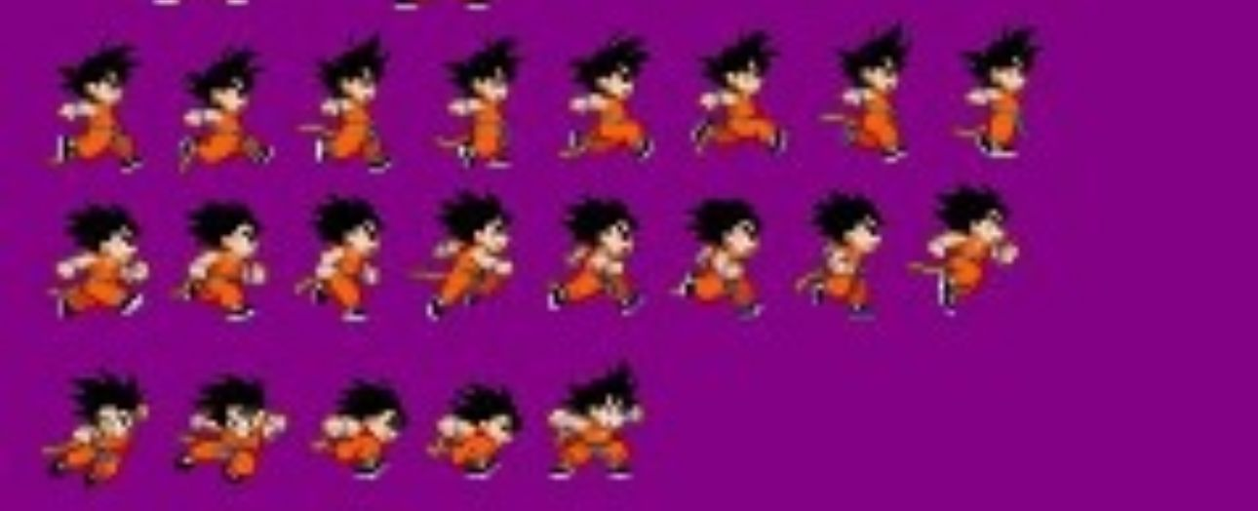

Respecto a la idea general y debido a algunos problemas, la temática del juego cambió respecto a que no se pusieron obstáculos a goku, sino enemigos.

Problemas enfrentados durante el desarrollo del proyecto:

Señales, sprites, la reanimación de las imágenes. A medida que se estaba desarrollando el juego, hubo una cantidad de problemas relacionados con el manejo de los sprites, su buen manejo y la correcta animación de estos.

El manejo de las señales en conjunto con el manejo de los sprites y su correcta implementación fue el reto más grande, ya que la ubicación de las imágenes en agun punto incluso se tuvieron que calcular por tanteo, ya que las imágenes visualmente interferían unas con otras, por otro lado, cuando se lograba solucionar el problema con los sprites, las señales de las teclas tenían interferencias y se tenía que organizar constantemente.

Este fue el problema más grande y el que demoró más tiempo durante la implementación del juego. Incluso, inicialmente los enemigos se plantearon de manera tal que tuvieran sus propios sprites y sus propias animaciones, haciendo parecer dar la ilusión de que los enemigos tenían su propio movimiento, pero por problemas de compatibilidad con qt, no se pudo llevar a cabo la idea porque las imágenes se posicionaban erróneamente aunque las posiciones se dieran correctamente, asi que se desistió de la idea y los enemigos solo tuvieron un Sprite.